Консультация для родителей о ФГОС

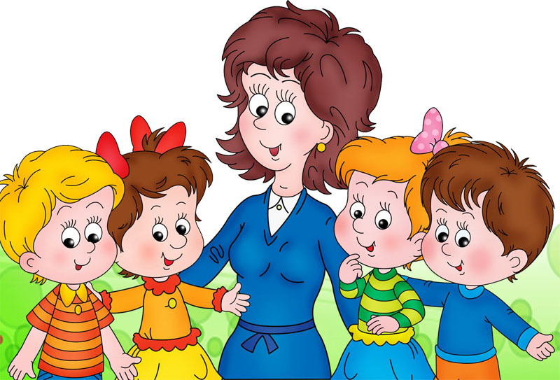
Уважаемые родители!
В Российской Федерации происходит модернизация системы образования с целью повышения качества образования, его доступности, с целью поддержки и развития таланта каждого ребенка, сохранения его здоровья. Мы с вами будем взаимодействовать, руководствуясь федеральным государственным образовательным стандартом дошкольного образования, который с 1 января 2014 года вводится во все дошкольные образовательные
учреждения России.
Стандарт выдвигает три группы требований:
• Требования к структуре образовательной программы дошкольного образования;
• Требования к условиям реализации образовательной программы дошкольного образования.
• Требования к результатам освоения образовательной программы дошкольного образования
Что является отличительной особенностью Стандарта?
Впервые в истории дошкольное детство стало особым уровнем образования, ставящий главной целью формирование успешной личности.
Ключевая установка стандарта - поддержка разнообразия детства через создание условий социальной ситуации содействия взрослых и детей ради развития способностей каждого ребенка.

Каков должен быть выпускник ДОУ?
Ребенок - выпускник ДОУ должен обладать личностными характеристиками, среди них инициативность, самостоятельность, уверенность в своих силах, положительное отношение к себе и другим, развитое воображение, способность к волевым усилиям, любознательность.
Наша жизнь стремительно меняется, и, вполне возможно, вашим детям придется работать по специальностям, которых пока просто нет. Существующая система дошкольного образования не сможет подготовить вашего ребенка к тому, о чем еще сама не догадывается, потому что привыкла ориентироваться на выработку у детей определенных знаний, умений и навыков. А будущее требует от наших детей «инициативности и самостоятельности, уверенности в своих силах, положительного отношения к себе и другим, развитого воображения, способности к волевым усилиям и любознательности». Развитием этих качеств и призван заниматься федеральный государственный образовательный стандарт.
Одним из принципов построения ФГОС ДО является взаимодействие родителей, педагогов, специалистов детского сада и детей.
Родители должны принимать активное участие в организации среды для всестороннего развития своего ребенка.

В соответствии с ФГОС ДО Организация обязана:
- информировать родителей о Программе дошкольного образования;
- обеспечить открытость дошкольного образования;
- создавать условия для участия родителей в образовательной деятельности;
- поддерживать родителей в воспитании детей, охране и укреплении их здоровья;
- обеспечить вовлечение семей непосредственно в образовательную деятельность, в том числе посредством создания образовательных проектов совместно с семьёй на основе выявления потребностей и поддержки образовательных инициатив семьи;
- создавать условия для взрослых по поиску, использованию материалов, обеспечивающих реализацию Программы, в том числе в информационной среде, а также для обсуждения с родителями (законными представителями) детей вопросов, связанных с реализацией Программы.
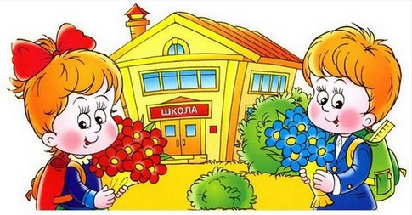
Главный упор в нашей работе будет сделан на развитие малышей через игру, через общение со сверстниками, старшими ребятами, семьей, воспитателями.
Также Стандарт разрешает формирование индивидуальных образовательных маршрутов для детей с участием родителей и педагогов.
Сохранение здоровья наших детей является одним из требований нового стандарта. Кроме этого, детский сад обязан выполнять СанПиН и другие нормы, обеспечивающие здоровье и безопасность дошкольников. Исполнение норм регулярно проверяется контрольно-надзорными органами.

Где вы можете получить дополнительную информацию о Стандарте?
Сайт Министерства образования и науки РФ: http://mon.gov.ru/dok/fgos/7195/
Сайт Института стратегических исследований в образовании Российской академии образования: http://www.standart.edu.ru/

